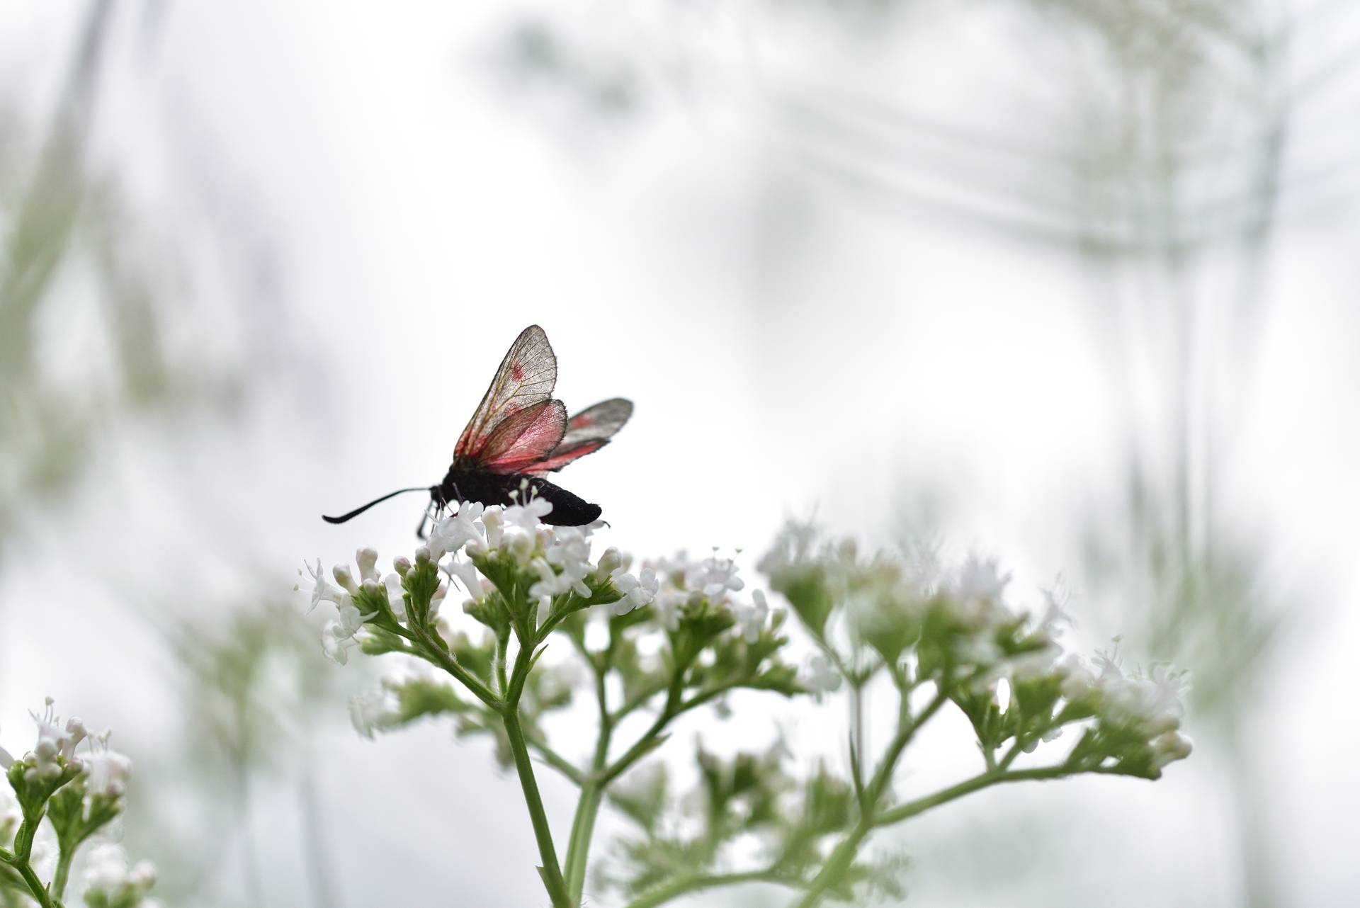

Бабочки побережья

Чела Арапелли

ENTM710: Биоразнообразие насекомых

Екатерина Янсен

|  |
| --- |
| Насекомые в ХХI веке |

Чтобы начать работу, коснитесь любого замещающего текста (например, этого) и начните вводить свой текст.

|  |
| --- |
| История и культура бабочек |

* Нужно вставить сохраненное изображение, добавить фигуру, текстовое поле или таблицу? Это совсем несложно. Просто коснитесь нужного параметра на вкладке ленты "Вставка".
* Считаете, что такой красивый документ сложно создать самому? Не спешите с выводами! Чтобы применить какое-либо форматирование текста, которое уже используется в этом документе, просто выберите один из стилей на вкладке "Главная".
* В некоторых замещающих текстах в этом документе указаны примененные к ним стили, поэтому вы всегда сможете их повторить. Например, в этом тексте используется стиль "Маркированный список".

|  |
| --- |
| Здоровье опылителей |

Хотите добавить оглавление или список литературы? Не проблем.

|  |  |  |
| --- | --- | --- |
| Добавление оглавления |  | Добавить список литературы |
| Нет ничего проще, чем добавить оглавление в отчет. Щелкните в документе на том месте, куда нужно вставить оглавление. Затем на вкладке "Ссылки" щелкните пункт "Оглавление" и выберите одну из автоматических настроек.  В документ будет вставлено оглавление, а в него автоматически добавлен текст, отформатированный с помощью стилей "Заголовок 1"," Заголовок 2" и "Заголовок 3". | На вкладке "Ссылки" в группе "Ссылки и список литературы" щелкните пункт "Вставить ссылку" в разделе добавления источников, а затем поместите ссылки в документ.  После добавления в отчет всех необходимых ссылок щелкните пункт "Список литературы" на вкладке "Ссылки" и вставьте список литературы, отформатированный с помощью выбранных стилей.  И все готово! Отлично! |